Vendim

Nr.635, datë 23.7.2010

Për miratimin e raportit vjetor “Për ndihmat shtetërore

të vitti 2009”

Në mbështetje të nenit 100 të Kushtetutës dhe të neneve 17, shkronja “dh”, 18, shkronja “e” dhe 32, pika 2 të ligjit nr.9374, datë 21.4.2005 “Për ndihmën shtetërore”, të ndryshuar, me propozimin e Ministrit të Ekonomisë, Tregtisë dhe Energjetikës, Këshilli i Ministrave

Vendosi:

Miratimin e raportit vjetor “Për ndihmat shtetërore të vitit 2009”, sipas tekstit që i bashkëlidhet këtij vendimi.
Ky vendim hyn në fuqi pas botimit në Fletoren Zyrtare.

Kryeministri
Sali Berisha

RAPORTI VJETOR PËR NDIHMAT SHTETËRORE TË VITIT 2009

KAPITULLI 1

1.HYRJE

Detyrimet ndërkombëtare për ndihmën shtetërore në Shqipëri, përfshirë kërkesat për transparencë dhe raportimin ndërkombëtar, burojnë nga Marrëveshja e Stabilizim-Asocimit me Bashkimin Europian dhe shtetet anëtare, nga Marrëveshja e Tregtisë së Lirë të Europës Qendrore (CEFTA) 2006, si dhe nga Marrëveshja për Subvencionet dhe Masat Kundërbalancuese (SCMA) në kuadër të OBT-së. Legjislacioni i ndihmës shtetërore (ligji dhe rregulloret në zbatim të tij) hyri në fuqi në janar 2006, periudhë prej së cilës vepron dhe sistemi kombëtar i ndihmës shtetërore për mbikëqyrjen, kontrollin dhe monitorimin e ndihmës shtetërore.
Në bazë të nenit 17 (dh) të ligjit “Për ndihmën shtetërore”, Komisioni i Ndihmës Shtetërore ka detyrimin të hartojë raportin vjetor për ndihmat shtetërore dhe ta paraqesë atë pranë Këshillit të Ministrave, i cili, pasi e miraton, e përcjell në Komisionin Europian. Raporti për ndihmat shtetërore në Republikën e Shqipërisë, për vitin 2009 është përgatitur në përputhje me këto dispozita ligjore dhe kërkesat e MSA-së dhe CEFTA-s.
Në këtë raport janë reflektuar të dhëna dhe informacione të detajuara të ndihmës shtetërore lidhur me dhënësit, përfituesit dhe vlerën totale, me përjashtim të sektorit të peshkimit, i cili është jashtë fushës së zbatimit të ligjit të ndihmës shtetërore. Mbi bazën e raportimeve nga dhënësit e ndihmës, në këtë raport vërehet se ndryshimet më të rëndësishme i ka pësuar sektori i energjisë transportit publik, shërbimet publike, si dhe kërkim zhvillimi.
Shuma e ndihmave shtetërore të dhëna në Shqipëri gjatë viteve 2007-2009 është vlerësuar në rreth 35.429,77 milionë lekë (≈286 milionë €).
Ndihma shtetërore për vitin 2009, duke përfshirë të gjithë sektorët, arrin në vlerën 6.968,46 milionë lekë (52,75 milionë €), që përfaqësojnë 0.61 për qind të PBB-së të Republikës së Shqipërisë. Në të gjithashtu përfshihen të dhënat për ndihmën shtetërore për vitet 2007 dhe 2008 në mënyrë që të sigurohet krahasimi më mirë i vlerave të ndihmës të dhënë. Duhet të theksohet se pjesa më e madhe e skemave që japin ndihmë shtetërore nuk e tejkalon kufirin “De minimis” të BE-së dhe, si të tilla, përgjithësisht nuk paraqesin problem në këndvështrimin e tregtisë ndërkombëtare.
Hartimi dhe ndërmarrja e politikave makroekonomike në vitin 2009 e në vazhdim vazhdojnë të nxisin ritmin e rritjes ekonomike në vend në masën optimale, me qëllim lehtësimin sa më tepër të efekteve negative të krizës financiare globale.
Vlera e ndihmës së dhënë në vitin 2009 është vlerësuar të jetë efiçente si në periudhë afatshkurtër, ashtu dhe në atë afatgjatë, duke synuar mbajtjen në nivele të larta prodhimin, punësimin dhe mënjanuar shtrembërimin e konkurrencës.
1.2 METODOLOGJIA E RAPORTIMIT TË NDIHMËS SHTETËRORE
Në hartimin e raportit të tretë vjetor për ndihmat shtetërore, struktura e raportimit të ndihmës shtetërore është bazuar në aneksin III të rregullores “Për procedurat dhe formën e njoftimit”, si dhe në metodologjinë e Komisionit Europian .
Në këtë raport, në mënyrë të ngjashme me atë të përdorur në të gjitha raportet e mëparshme, janë paraqitur të dhënat për kategoritë e mëposhtme të ndihmës shtetërore: ndihma horizontale, ndihma sektoriale (vertikale), ndihma “Ad-hoc” dhe ndihma shtetërore për sektorin e bujqësisë.
Ndihma horizontale përfshin kategoritë që, kryesisht, synojnë të nxitin zhvillimin rajonal, kërkimin dhe zhvillimin, mbrojtjen e mjedisit dhe kursimin e energjisë, zhvillimin e ndërmarrjeve të vogla dhe të mesme, punësimin, trajnimin dhe kulturën.
Ndihma sektoriale i referohet ndihmës shtetërore që jepet për sektorë të veçantë, duke përfshirë sektorin e transportit, shërbimet publike, transmetimet televizive, minierat dhe turizmin.
Ndihma Ad-hoc ose ndihma individuale është ndihma që projektohet për/dhe i jepet vetëm një ndërmarrjeje përfituese.
Ndihma shtetërore për bujqësinë dhe peshkimin nuk bie në fushën e zbatimit të ligjit të ndihmës shtetërore, gjë që është përcaktuar edhe në MSA. Për periudhën tranzitore ajo raportohet apo shpjegohet nga strukturat përkatëse në Ministrinë e Bujqësisë, Ushqimit dhe Mbrojtjes së Konsumatorit.
Instrumentet kryesore të përdorura për dhënien e ndihmës shtetërore, siç rezulton në këtë raport (sipas klasifikimit të instrumenteve të ndihmës shtetërore në BE) janë:
- A1 - Subvencione dhe grante;
- A2- Përjashtimi nga taksat, shtyrja e taksave, ulja e normës së taksave dhe zbritje e kontributit në sigurimet sociale;
- B - Pjesëmarrja në kapital;
- C1 - Hua të buta;
- C2 - Të tjera instrumente;
- D – Garancitë.
Në llogaritjen e ekuivalentit të grantit të ndihmës për instrumentin A2 është përdorur norma referencë sipas metodologjisë së EU-së (e përdorur si normë skontimi), ndërsa për llogaritjen e ekuivalentit të ndihmës për skemën e garancisë është zbatuar metodologjia e përcaktuar në rregulloret për ndihmën shtetërore në formën e garancive.
Të dhënat e ndihmës shtetërore, të paraqitura në raportin vjetor për vitin 2008, janë rishikuar gjithashtu bazuar në të njëjtën metodologji të paraqitur më lart.
Të dhënat e paraqitura në këtë raport janë raportuar nga dhënësit e ndihmës shtetërore, si: Ministria e Financave; Ministria e Punëve Publike dhe Transportit; Ministria e Punës, Çështjeve Sociale dhe Shanseve të Barabarta; Agjencia Kombëtare e Burimeve Natyrore, Albinvest.

KAPITULLI 2

2. ZHVILLIMET KRYESORE RREGULLATORE DHE POLITIKE NË LIDHJE ME NDIHMËN SHTETËRORE NË SHQIPËRI NË 2009
2.1 SITUATA EKONOMIKE NË SHQIPËRI

Raportimi i ndihmave shtetërore të dhëna për vitin 2009 është mbështetur në një informacion krahasues të ecurisë të treguesve kryesorë makroekonomikë në Shqipëri. Zbatimi i reformave ekonomike në vend është shoqëruar me një rritje të ngadalësuar të ekonomisë për vitin 2009, e cila ka ardhur për shkak të krizës ekonomike në nivel botëror. Hartimi dhe ndërmarrja e politikave makroekonomike në vitin 2009 e në vazhdim vazhdojnë të nxisin ritmin e rritjes ekonomike në vend në masën optimale, me qëllim lehtësimin sa më tepër të efekteve negative të krizës financiare globale.
Vlera e ndihmës së dhënë në vitin 2009 është vlerësuar të jetë efiçente si në periudhë afatshkurtër, ashtu dhe në atë afatgjatë, duke synuar mbajtjen në nivele të larta prodhimin, punësimin dhe mënjanuar shtrembërimin e konkurrencës. Tabela 1 pasqyron zhvillimet në sektorin fiskal, monetar dhe atë të punës për periudhën 2006-2009.
Ekonomia botërore gjatë vitit 2009 u karakterizua nga një tkurrje e aktivitetit ekonomik. Integrimi në rritje i ekonomisë shqiptare dhe veçanërisht i sistemit tonë financiar bëri që kriza botërore të reflektohej në Shqipëri duke dhënë ndikim të shpejtë në aktivitetin ekonomik në vend (reduktim të hyrjeve valutore në llogarinë korrente dhe kapitale, me një ulje të menjëhershme të kërkesës së jashtme dhe me një ngadalësim të kërkesës së brendshme për mallra e shërbime). Ky ndikim mori formën e uljes së normave të rritjes dhe të lëkundjes së disa ekuilibrave makroekonomikë gjatë vitit 2009. Në përgjigje të këtyre zhvillimeve, ritmi i rritjes ekonomike shënoi një ngadalësim progresiv gjatë vitit të shkuar, por duke mbetur gjithsesi në territor pozitiv në vlerën 3.3 %.
Ngadalësimi i ekonomisë vendase ndikoi ecurinë e politikës fiskale dhe të treguesve fiskalë. Politika fiskale pati një natyrë stimuluese, e cila u reflektua në zgjerimin e deficitit buxhetor. Deficiti buxhetor për vitin 2009 vlerësohet të jetë rreth 7 për qind e produktit të brendshëm bruto. Zgjerimi i deficitit buxhetor ndikoi në rritjen e borxhit publik, i cili në fund të vitit 2009 vlerësohet në rreth 59.5 për qind e prodhimit të brendshëm bruto.
Inflacioni vjetor i çmimeve të konsumit rezultoi brenda objektivit të BSH-së prej 3 ± 1 % gjatë vitit 2009. Inflacioni vjetor shfaqi prirje rritëse në tremujorin e katërt, duke shënuar 2.9 për qind në terma mesatarë. Ngadalësimi i aktivitetit ekonomik në vend dhe presionet e ulëta inflacioniste nga ekonomia botërore, krijuan një ambient me presione relativisht të dobëta inflacioniste.
Treguesit kryesorë ekonomikë në periudhën 2006 - 2009 janë treguar në tabelën 1 më poshtë.

Tabela 1 Treguesit ekonomikë për periudhën 2006-2009

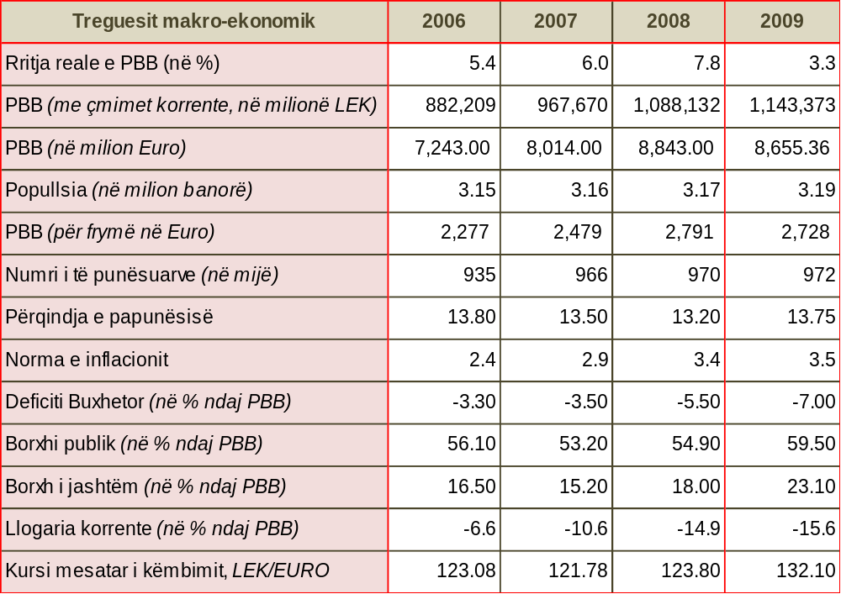

Ngadalësimi i rritjes së produktit të brendshëm bruto ka reflektuar kontraktimin e aktivitetit në sektorët e industrisë dhe të ndërtimit, ndërkohë që vlera e shtuar nga sektori i shërbimeve mbeti kontribuesi kryesor në rritjen ekonomike. Perspektiva e zhvillimit ekonomik të vendit kërkon, gjithashtu, një mbështetje më të madhe në sektorin privat, ndërkohë që ndikimi i sektorit publik në rritjen ekonomike pritet të vijë në rënie.
Në këtë kontekst, aktualisht, drejtimet strategjike të qeverisë shqiptare, lidhur me zhvillimin e biznesit janë të fokusuara në krijimin e një partneriteti të qëndrueshëm shtet-biznes dhe të një klime nxitëse për zbatimin e politikave të investimeve dhe eksportit nëpërmjet industrializimit dhe orientimit të investimeve në degë me teknologji të lartë.
Këto drejtime edhe për periudhën në vazhdim do të synojnë një rritje ekonomike të qëndrueshme, produktivitet dhe konkurrueshmëri më të lartë, nëpërmjet zhvillimit dinamik të ndërmarrjeve, nxitjes së investimeve, shfrytëzimit më të mirë të kapitalit njerëzor dhe asaj financiare. Të gjitha këto mbeten sfida të zhvillimit të ekonomisë shqiptare të cilat do të ndikojnë në sjelljen organizative të ndërmarrjeve për të shpenzuar më shumë burime të ardhurash në teknologji, makineri e pajisje me qëllim gjenerimin e numrit të vendeve të reja të punës.
2.2 DETYRIMET NDËRKOMBËTARE NË LIDHJE ME NDIHMËN SHTETËRORE
Detyrimet e Shqipërisë për një sistem rregullator transparent lidhur me ndihmat shtetërore dhe subvencionet (duke përfshirë edhe raportimet) rrjedhin nga MSA-ja, vendimi i Partneritetit Europian i nëntorit 2007, Marrëveshja e OBT-së “Për subvencionet dhe masat kundërbalancuese”, si dhe Marrëveshja e CEFTA-s (2006).
Megjithëse detyrimet ndërkombëtare kanë nxitur Shqipërinë për të përshtatur subvencionimin dhe ndihmat shtetërore me normat dhe praktikat ndërkombëtare, arsyetimi për futjen e këtij sistemi ka një dimension kombëtar që është tejet i rëndësishëm për Shqipërinë dhe thuajse i pavarur nga faktorët e jashtëm. Në mënyrë të veçantë, ndihmat shtetërore dhe subvencionet në Shqipëri po shihen gjithnjë e më shumë si lehtësim i shpenzimeve të burimeve të pakta buxhetore, për të realizuar në mënyrë efiçente programet e zhvillimit brenda vendit dhe për të shmangur shpërdorimin e fondeve publike
Më 1 prill 2009 hyri në fuqi Marrëveshja e Stabilizim- Asocimit, ndërkohë që është shfuqizuar Marrëveshja e Përkohshme (INTERIM), e cila hyri në fuqi më 1 dhjetor 2006. Detyrimet e Marrëveshjes së Përkohshme, në fushën e veprimit të së cilës hynte edhe ndihma shtetërore, do të jenë tashmë pjese përbërëse e MSA-së. Rrjedhimisht MSA përbën bazën ligjore të ndihmës shtetërore tek e cila mund të bëhet referim i drejtpërdrejtë.
Në drejtim të raportimit, MSA kërkon raportim të rregullt reciprok, pra kërkon transparencë ndërkombëtare në lidhje me të gjitha masat e marra nga autoritetet administrative në nivel lokal dhe qendror, si dhe nga institucionet e tjera që veprojnë në emër të shtetit, lidhur me përdorimin e burimeve shtetërore. Ndërsa në BE tashmë funksionon një mekanizëm raportues i detajuar/ transparent vjetor për ndihmat shtetërore, në Shqipëri kjo ka filluar në vitin 2008.
Raporti vjetor i ndihmave shtetërore për vitin 2007 është në përputhje me këto detyrime. Edhe në sistemin e OBT-së, është standard përgatitja e raporteve të detajuara për subvencionet industriale, kërkesë, të cilën Shqipëria e plotësoi në mars 2008.
Vendimi i Partneritetit Europian në shkurt 2008 thekson, ndër të tjera, rëndësinë e zbatimit të legjislacionit për ndihmën shtetërore dhe përditësimin e vazhdueshëm të inventarit të skemave të ndihmës shtetërore. Në një periudhë afatmesme, vendimi i Partneritetit Europian kërkon t'i jepet përparësi zhvillimit dhe forcimit të mëtejshëm të kontrollit të ndihmës shtetërore dhe përfundimin e alinjimit të skemave të ndihmës shtetërore me rregullat e BE-së. Prioritetet afatshkurtra të PE pritet të realizohen deri në fillim të 2010 dhe prioritetet afatmesme deri në fillim të 2012. Vazhdimi i zbatimit të sistem rregullator të ndihmës shtetërore dhe zgjerimi i mëtejshëm i saj në vitin 2008 është realizuar në përputhje me këto udhëzime.
2.3 ZHVILLIMET KRYESORE LIGJORE DHE POLITIKE NË LIDHJE ME NDIHMËN SHTETËRORE NË VITIN 2009
NDRYSHIMET LIGJORE
Në kuadër të procesit të integrimit dhe detyrimeve për përafrimin e legjislacionit vendas me atë të Bashkimit Europian kuadri ligjor ekzistues është plotësuar me miratimin e ligjit nr. 10 183, datë 29.10.2009 “Për disa ndryshime dhe shtesa në ligjin nr. 9374, datë 21.04.2005 "Për ndihmën shtetërore””. Ndryshimet dhe shtesat që i janë bërë këtij ligji, reflektojnë ndryshimet përkatëse në legjislacionin europian për fushën e ndihmës shtetërore, si rezultat i reformës ligjore e ndërmarrë gjatë viteve 2005-2008. Ato konsistojnë në ndryshimin e intensitetit të ndihmës për kategori të ndihmave shtetërore si ndihma për trajnim, ndihma për punonjësit në vështirësi dhe me aftësi të kufizuar duke i rritur vlerat respektive deri në kufijtë e përcaktuar në rregulloren 800/2008 të BE-së. Në ligjin e ri janë parashikuar, gjithmonë në përputhje me rregullat e vendosura nga Komisioni Europian, edhe tre kategori të reja ndihme që janë:
Ndihma për ndërmarrjet e vogla të sapokrijuara, e cila jepet për ndërmarrjet e vogla, kur ato janë në fazat e para të themelimit, ngritjes e zhvillimit të tyre. Kjo ndihmë krijon mundësinë e mbështetjes së ndërmarrjeve të vogla të sapokrijuara deri në 200 000 euro për përballimin e kostove administrative, ligjore dhe këshillimore, që lidhen drejtpërdrejt me krijimin e tyre, si dhe për kostot operacionale për 5 (pesë) vitet e para pas krijimit të ndërmarrjes. TVSH-ja dhe tatimi mbi të ardhurat e biznesit nuk përfshihen në kostot e pranueshme.
Ndihma për mbrojtjen e mjedisit do të shërbejë si bazë për hartimin e atyre skemave të ndihmës, që kanë për qëllim ndreqjen apo parandalimin e dëmtimeve të mjedisit, burimeve natyrore, si dhe nxitjen e përdorimit sa më efiçent të këtyre burimeve. Kontrolli i ndihmës shtetërore në këtë fushë do të garantojë kryerjen e investimeve që sigurojnë mbrojtjen e mjedisit në një nivel më të lartë, duke mundësuar që efektet pozitive të investimit të tejkalojnë ato negative që vijnë nga përdorimi i ndihmës. Edhe këtu ka bonuse të veçanta për intensitetin e ndihmës për ndërmarrjet e mesme dhe ato të vogla.
Ndihma në formën e riskut të kapitalit për ndërmarrjet e vogla dhe të mesme, parashikon kushtet, në të cilat mund të lejohen skemat e ndihmës në formën e riskut të kapitalit për SME-të. Skemat e riskut të kapitalit për SME-të, që marrin formën e burimeve të investimit, në të cilën një pjesë e konsiderueshme e burimeve duhet të vijnë si kapital privat, si dhe forma e ndërhyrjes me anë të aksioneve ose obligacione të konvertueshme, mund të jenë të lejueshme vetëm nëse përdoren në ofrimin e kapitalit bazë, kapitalit themeltar dhe/ose për zgjerimin e kapitalit të SME-ve.
Norma e interesit
Komisioni i Ndihmës Shtetërore, bazuar në nenin 15 të rregullores “ Për procedurat dhe formën e njoftimit” (miratuar me vendimin e Këshillit të Ministrave nr. 817, datë 28.12.2005) me vendim ka miratuar normën e interesit për kthimin e ndihmës shtetërore. Norma e përcaktuar në masën 8,74 % do të aplikohet për kthimin e ndihmës shtetërore të dhënë në mënyrë të paligjshme për vitin 2009.
Harta e ndihmës shtetërore
Në kuadër të MSA-së Shqipëria duhet të përgatisë hartën rajonale për ndihmën shtetërore dhe të paraqesë pranë Komisionit të Komuniteteve Europiane shifrat e PBB-së së saj për frymë të harmonizuar me nivelin NUTS II. Më pas shërbimet e komisionit dhe strukturat e kontrollit të ndihmës shtetërore duhet të shqyrtojnë së bashku përputhshmërinë e rajoneve dhe intensiteteve maksimale të ndihmës që lidhen me to, me qëllim përgatitjen e hartës rajonale për ndihmën shtetërore, mbi bazën e udhëzimeve përkatëse të komisionit.
Konkretisht neni 71, pika 7 paragrafi b i MSA-së përcakton:
Brenda pesë viteve që prej hyrjes në fuqi të kësaj Marrëveshjeje, Shqipëria do t’i paraqesë Komisionit të Komuniteteve Europiane shifrat e PBB-së së saj për frymë të harmonizuar me nivelin NUTS II. Më pas, autoriteti i përmendur në paragrafin 4 dhe Komisioni i Komuniteteve Europiane vlerëson bashkërisht kriteret për pranueshmërinë e zonave të Shqipërisë, si dhe intensitetin maksimal të ndihmës në lidhje me to, në mënyrë që të hartohet harta rajonale e ndihmave në bazë të direktivave përkatëse të Komunitetit.
Duke qenë se Shqipëria nuk ka një klasifikim statistikor apo rajonal në nivelin NUTS II, si dhe në mungesë të treguesve të PBB-së ndarë në nivel qarku (aktualisht në Shqipëri janë 12 qarqe), gjatë vitit 2008 ka filluar punën për përgatitjen e kësaj harte. Në periudhën e parë tranzitore është parashikuar përgatitja e një harte dhe përcaktimi i zonave më të prapambetura, që mund të përfitojnë ndihmë shtetërore me një intensitet më të lartë se pjesët e tjera të vendit. Analiza është kryer në nivel qarku bazuar në treguesit e disponueshëm statistikorë, të marrë zyrtarisht nga INSTAT për vitet 2006-2007. Në mungesë të treguesve të PBB-së, janë përdorur tregues të tjerë për analizë, si ai i nivelit të papunësisë, nivelit të varfërisë, aksesit në shërbimet bazë, si dhe është bërë vlerësimi krahasues, duke analizuar edhe treguesin e dendësisë së popullsisë sipas qarqeve. Harta e ndihmës shtetërore është miratuar nga Komisioni i Ndihmës Shtetërore, në vendimin e tij nr. 30, datë 8.04.2008, harta është përgatitur me mbështetjen e ekspertëve të projektit CARDS 2005.
Zbatimi i legjislacionit
Në zbatim të procedurave ligjore, KNSH ka shqyrtuar dhe vlerësuar planin e ndihmës shtetërore dhe ka marrë vendimin nr. 31, datë 6. 05. 2009 “Për planin e dhënies së ndihmës shtetërore “Për shpalljen e zonës ekonomike me statusin e zonës së lirë, Vlorë”” .
Shkurtimisht rasti mund të përmblidhet si më poshtë:
Plani për dhënien e ndihmës ka si objektiv kryesor zhvillimin rajonal, i cili synohet të arrihet përmes kryerjes së investimeve dhe krijimit të vendeve të reja të punës, të lidhura me këto investime. KNSH vendosi që:
-nga ky plan ndihme do të përfitojnë të gjitha ndërmarrjet që do të ushtrojnë veprimtaritë sipas pikës 3 të projektvendimit të Këshillit të Ministrave dhe që nuk janë ndërmarrje në vështirësi.
-Kontributi i përfituesit/përfituesve për financimin e investimit fillestar duhet të jetë të paktën 25%.
-Në çdo rast ndihma për ndërmarrjet përfituese do të jetë e lejueshme nëse lidhet me një projekt investimi fillestar dhe krijimin e vendeve të reja të punës, në bazë të rregullores “Për kushtet dhe procedurat e dhënies së ndihmës rajonale”.
-Intensiteti i ndihmës për ndërmarrjet e mëdha nuk duhet të kalojë 50%. Ky kufi mund të rritet për ndërmarrjet e vogla dhe të mesme, të vendosura në zonë, me 15% të vlerës bruto. Përveç kostove të pranueshme, të lidhura me investimin dhe të përcaktuara në rregulloren “Për kushtet dhe procedurat e dhënies së ndihmës rajonale”, në llogaritjen e intensitetit do të merren parasysh të gjitha përjashtimet apo lehtësimet nga taksat, si dhe të gjitha format e tjera të ndihmës. Nuk lejohet përshtimi i ndihmës që tejkalon maksimumin e lejuar të intensitetit, për të njëjtat kosto të pranueshme.
KAPITULLI 3

3.1 NDIHMA SHTETËRORE PËR 2009
VËSHTRIM MBI NDIHMËN SHTETËRORE NË SHQIPËRI NË PERIUDHËN 2007-2009
Ndihma shtetërore për vitin 2009 në Republikën e Shqipërisë arriti në vlerën 6.968,46 milionë lekë. Kjo vlerë e ndihmës është 56 % më pak në krahasim me vitin 2007. Treguesi i ndihmës shtetërore kundrejt GDP për vitin 2009, ka pësuar një ulje i cili është 0.61 për qind në krahasim me 2008, ku llogaritet në 1.16 për qind.
Në vitin 2009 ndihma shtetërore për çdo punonjës llogaritet në vlerën 7169 lekë, e cila është në rënie prej 58 për qind në krahasim me 2007, kur ndihma për çdo punonjës ishte në vlerën 16.965 lekë. Ndihma shtetërore për frymë gjithashtu shënon një rënie nga 5.017 lekë për vitin 2007, në 2184 lekë për vitin 2009, në një reduktim prej 56 për qind.

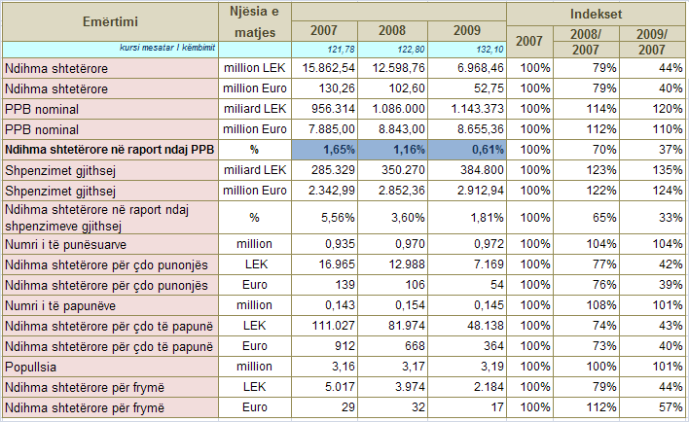
Tabela 3 Ndihma shtetërore në Shqipëri për vitet 2007-2009 përfshirë bujqësinë dhe peshkimin

Ulja e vlerës së ndihmës totale për vitin 2009, në krahasim me vitin 2008, në shumën prej 5, 630.3 milionë lekë ka ardhur për shkak të një reduktimi të ndjeshëm të ndihmës për: energjinë, shërbimet publike, kërkim dhe zhvillimin dhe transportin publik. Gjithashtu, më pak ndihmë është dhënë për ndihmat operacionale, punësimin, trajnimin dhe minierat.
Në grafikun 1 paraqitet ecuria e treguesit të raportit të ndihmës shtetërore ndaj PBB-së për vitet 2005-2009. Pas një ulje të ndihmës shtetërore ndaj PBB-së nga viti 2007 deri në vitin 2008, në vitin 2009 ndihma shtetërore ndaj PBB-së pëson një rënie të ndjeshme, saktësisht, nga 1.65 për qind në 0.61 për qind. Vlera maksimale e ndihmës shtetërore ndaj PBB-së siç vërehet në grafik, për vitin 2007 ka ardhur si pasojë e subvencionimit të drejtpërdrejtë të KESH sh.a., si edhe ndihmën për konsumatorët individualë.

Grafiku 1 Ndihma shtetërore në raport ndaj PBB për periudhën 2005 – 2009
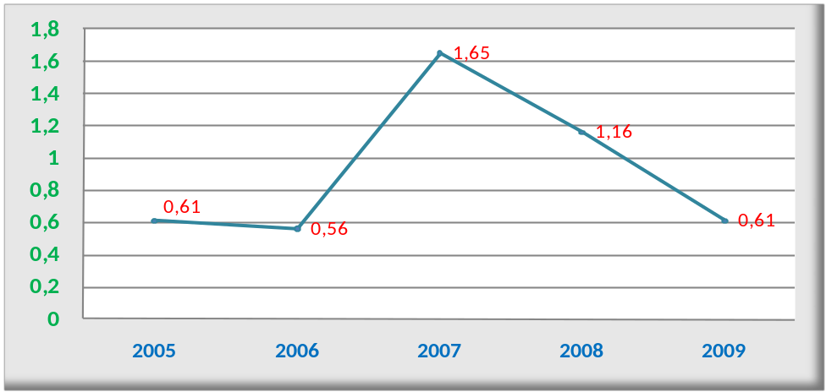
Referuar metodologjisë së BE-së, ku ndihma shtetërore për sektorët e bujqësisë, peshkimit dhe transportit monitorohen dhe vlerësohen secila më vete, në tabelën 4, paraqiten të dhënat e ndihmës shtetërore në Shqipëri, për 3 vitet e fundit, duke përjashtuar vlerën e dhënë për sektorët e bujqësisë, peshkimit dhe transportit. Vlera e ndihmës shtetërore në vitin 2009 është 5,415.92 milionë lekë, duke përjashtuar sektorët e bujqësisë, peshkimit dhe transportit.
Pjesa që zë ndihma shtetërore (pa përfshirë sektorët e bujqësisë, peshkimit dhe transportit) në raport me PBB-në përdoret nga BE për të bërë krahasimet midis shteteve, si dhe për të monitoruar prirjen e vlerës totale të ndihmës shtetërore. Nivelet e ndihmës shtetërore ndaj PBB-së nga 0,9 % për vitin 2007 arrin në 1 % për vitin 2008, ndërsa në vitin 2009 në 0,47 % .

Tabela 4 Ndihma shtetërore në Shqipëri për vitet 2007-2009 (përjashtuar bujqësinë, peshkimin, ndihmën individuale dhe transportin)

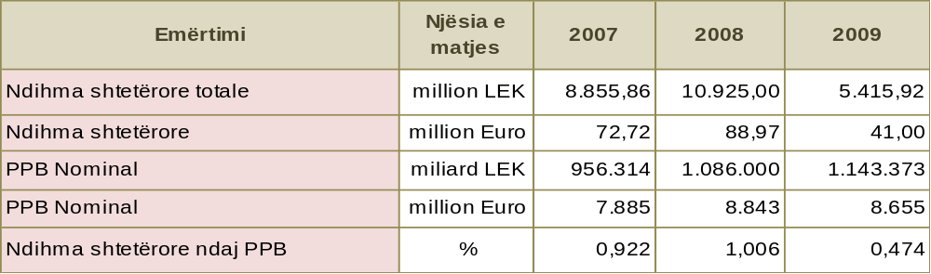
Mesatarja e raportit ndihmë shtetërore ndaj PBB-së për vendet e BE-së (pa bujqësinë, peshkimin dhe transportin) siç paraqitet edhe në tabelën 5, është në vlerat 0,4 % për vitet 2007 dhe 2008.

Tabela 5 Ndihma shtetërore në Shqipëri në total krahasuar me mesataren në BE për vitet 2007-2008

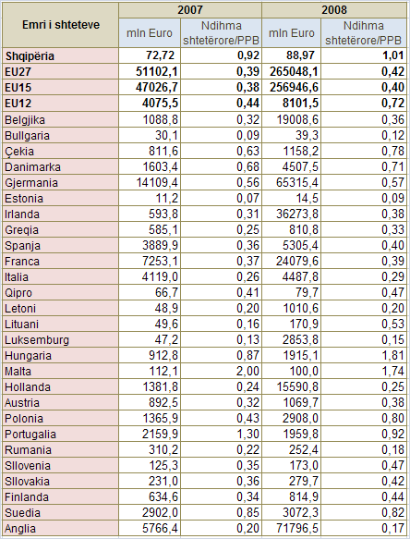

Vlera e ndihmës ndaj PBB-së për vitet 2007-2008 për Shqipërinë nuk ka pasur ndonjë rritje të konsiderueshme (nga 0.92 për vitin 2007 në 1.01 për vitin 2008). Për vendet e EU-së rritja është gjithashtu e lehtë, duke pasur parasysh se në këtë krahasim nuk përshihet ndihma shtetërore e dhënë nga shtetet anëtare në kuadrin e krizës ekonomike-financiare.
3.2 KATEGORITË E NDIHMËS SHTETËRORE
Në vitin 2009 krahasuar me vitin 2008, përveç uljes prej 5,630.3 milionë lekë në shumën e ndihmës shtetërore totale, kanë ndodhur edhe ndryshime të dukshme në kategoritë kryesore të ndihmës për ekonominë shqiptare.

Tabela 6 Klasifikimi sipas kategorive i ndihmës shtetërore në Shqipëri, për vitet 2007-2009 (përfshirë bujqësinë, peshkimin dhe transportin)

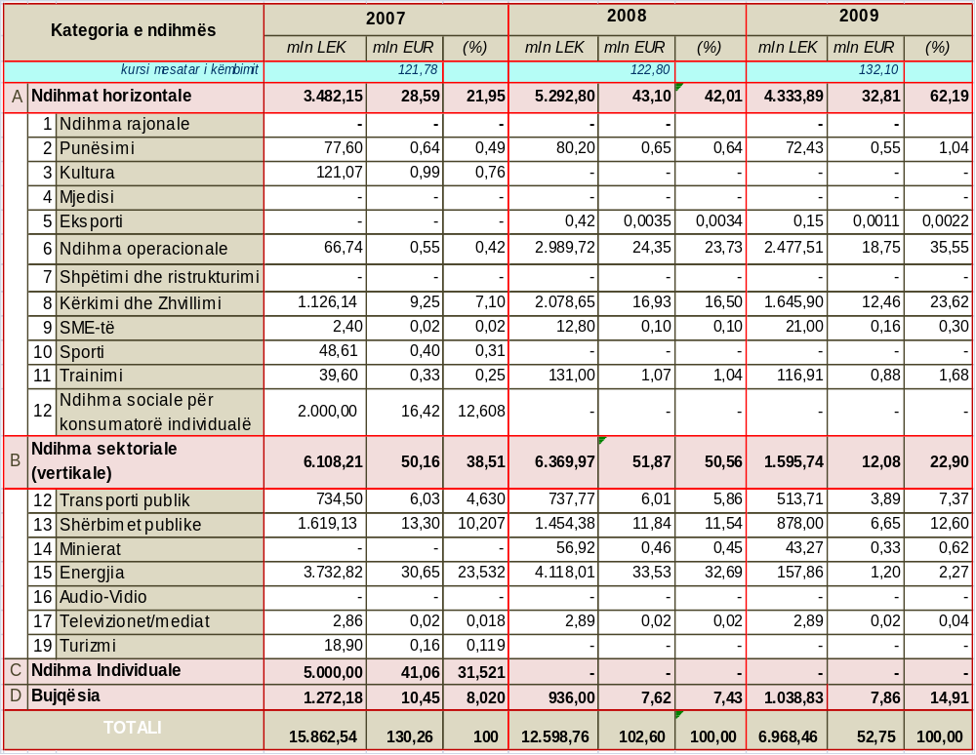

Më konkretisht, në këtë vit tendencë në rënie kanë pësuar kategoritë e ndihmave horizontale dhe vertikale (sektoriale). Në vitin 2009 ndihma horizontale është ulur me 958.91 milionë lekë në krahasim me vitin 2008, ose me 17.3 për qind. Në të njëjtën kohë, kategoria e ndihmës vertikale (sektoriale) është zvogëluar në 4,774.23 milionë lekë, ose me 84.8 për qind.

Grafiku 2 Ndihma shtetërore për vitin 2009 ndaj 2008 në %

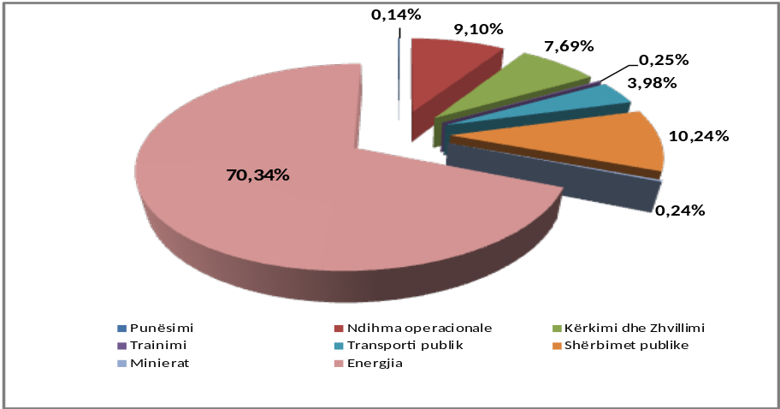
Sikurse vërehet edhe në grafikun 2, uljen më të madhe në kategorinë horizontale në vitin 2009, në krahasim me 2008, shënohet nga ndihma operacionale me 9.1 për qind, ndaj ndryshimit të vlerës totale të ndihmës (përfshirë bujqësinë, peshkimin dhe transportin), duke u pasuar nga ndihma për kërkim dhe zhvillim, me 7.69 për qind, ndihma për trajnim me 0.25 për qind dhe ndihma për punësimin me 0.14 për qind. Në kategorinë e ndihmave vertikale (sektoriale), rënien më të madhe e shënon ndihma për energjinë me 70.34 për qind, e pasuar nga ndihma për shërbimet publike me 10.24 për qind, ndihmën për transportin publik me 3.98 për qind dhe ndihmën për minierat me 0.24 për qind.
Ndërsa tabela 7 paraqet ndihmat e dhëna në Shqipëri, gjatë së njëjtës periudhë, por duke përjashtuar ndihmën shtetërore për bujqësinë dhe peshkimin.

Tabela 7 Klasifikimi sipas kategorive i ndihmës shtetërore për vitet 2006-2008
(përjashtuar bujqësinë dhe peshkimin)

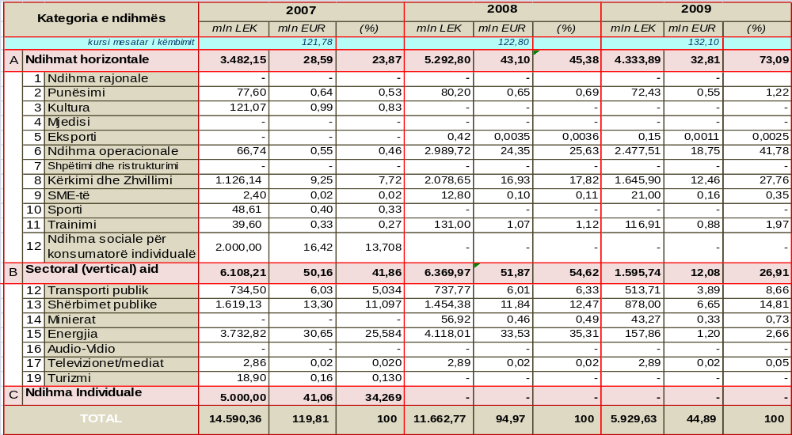

3.3 INSTRUMENTET E NDIHMËS SHTETËRORE

Duke ndjekur metodologjinë e BE-së për raportimin e ndihmës shtetërore, në këtë raport janë paraqitur të dhënat për kategoritë e ndihmës shtetërore, të tilla si: ndihma horizontale, ndihma sektoriale (vertikale) dhe ndihma “Ad-hoc”.
Instrumentet kryesore të përdorura për dhënien e ndihmës shtetërore, siç rezulton në këto raporte, kanë qenë grantet, përjashtimi dhe ulja e taksave (sipas klasifikimit të instrumenteve të ndihmës shtetërore në BE):
A1 - Subvencione dhe grante;
A2- Përjashtimi nga taksat, shtyrja e taksave, ulja e normës së taksave dhe zbritje e kontributit në sigurimet sociale;
B - Pjesëmarrja në kapital;
C1 - Hua të buta;
C2 - Të tjera instrumente;
D – Garancitë.

Tabela 8 Ndihma shtetërore në Shqipëri e klasifikuar sipas instrumenteve

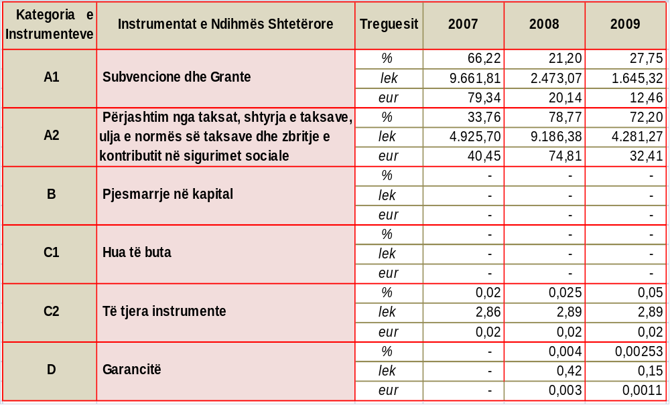
Instrumentet që zënë peshën më të madhe në vitin 2009 janë përjashtimet, shtyrja, ulja e normës së taksave dhe zbritja e kontributit në sigurimet sociale (A2) me 72.2 për qind, me një vlerë prej 4,281.27 milionë lekë, ndjekur nga subvencionet dhe grantet (A1) me 27.75 për qind ose në vlerën prej 1,645.32 milionë lekë, ndërsa instrumentet e tjera (C2) dhe garancitë (D) kanë qenë përkatësisht në 0.05 për qind dhe 0.0025 për qind.
Në instrumentin e “Përjashtimi nga taksat dhe shtyrja e taksave” (A2), në vitin 2009 vërehet se ndihmat operacionale zënë një peshë prej 58 për qind, kërkim-zhvillimi 38 për qind dhe sektori i energjisë 4 për qind.
Në ndihmat operacionale përfshihen: skema e shtyrjes së pagesës së TVSH-së makinerive dhe pajisjeve të importuara, si dhe të energjisë elektrike të importuar nga KESH sh.a. , skema për rimbursimin e akcizës së lëndëve djegëse, të konsumuara në serat me ngrohje për prodhimin e produkteve industriale dhe agroindustriale, të cilat përdoren për nevojat teknologjike të prodhimit” dhe skema për përjashtimin nga akciza të lëndëve djegëse, të përdoruara për prodhimin e energjisë elektrike nga termocentralet me fuqi më të madhe se 5MW .
Në instrumentin A1 i cili ka një vlerë prej 1,645.32 milionë lekë janë përfshirë të gjitha subvencionet e dhëna në bazë të ligjit nr. 10025, datë 27.11.2008 ”Për buxhetin e vitit 2009”.
Instrumenti i garancisë shtetërore (D) ka pasur një rënie në vitin 2009 në krahasim me vitin 2008. Në këtë instrument përfshihet skema e “Fondit të Garantimit të Kredive të Eksportit”, të miratuar nga KNSH në vendimin e tij nr. 16, datë 16.07.2007. Vlera e ndihmës së dhënë financon kërkesat për kolateral për kredi tregtare të kërkuar nga bankat duke rritur shkallën e konkurrueshmërisë së ndërmarrjeve shqiptare. Fondi lëshon garanci për eksportuesit, kur ata kanë nevojë për financime afatshkurtra, për të përfunduar marrëveshjet me blerësit e huaj.
Në llogaritjen e ekuivalentit të ndihmës për garancitë është zbatuar metodologjia e përcaktuar në rregulloret për ndihmën shtetërore në formën e garancive. Për vitin 2009 shuma totale e garancisë është 23.6 milionë lekë (duke u vlerësuar me një normë të primit të garancisë rreth 2 % dhe normë të riskut për kreditë rreth 3.6 - 5 %).
3.4 NDIHMA HORIZONTALE
Ndihmat horizontale në vitin 2009 kanë pasur një trend në ulje me 958.31 milionë lekë kundrejt vitit 2008; kjo ka ardhur si pasojë e një uljeje të ndihmave për kategoritë, si: punësimi, kërkim dhe zhvillimi, operacionale, garancitë për eksport dhe trajnimi.
Në strukturën e ndihmës horizontale për vitin 2009, peshën më të madhe e zë ndihma operacionale me 57 për qind, duke u ndjekur nga ndihma për kërkim dhe zhvillim me 38 për qind, nga ndihma për trajnim me 3 për qind dhe më pas nga ndihma për punësimin me 2 për qind.

Tabela 9 Shpërndarja e ndihmave horizontale në Shqipëri

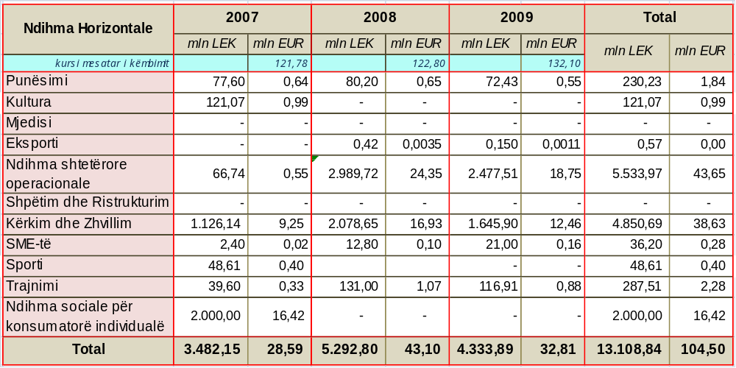
Siç shihet edhe në grafikun 3, peshat e ndihmës horizontale, duke krahasuar me vitin 2008 kanë ruajtur të njëjtën strukturë. Gjatë vitit 2009 ndihma horizontale, duke përfshirë bujqësinë dhe peshkimin, përfaqëson 62.19 % të ndihmës shtetërore të dhënë dhe nëse përjashtojmë bujqësinë dhe peshkimin, 73.09 % të totalit të ndihmës shtetërore në vend.

Grafiku 3 Peshat e ndihmës horizontale për vitet 2008-2009

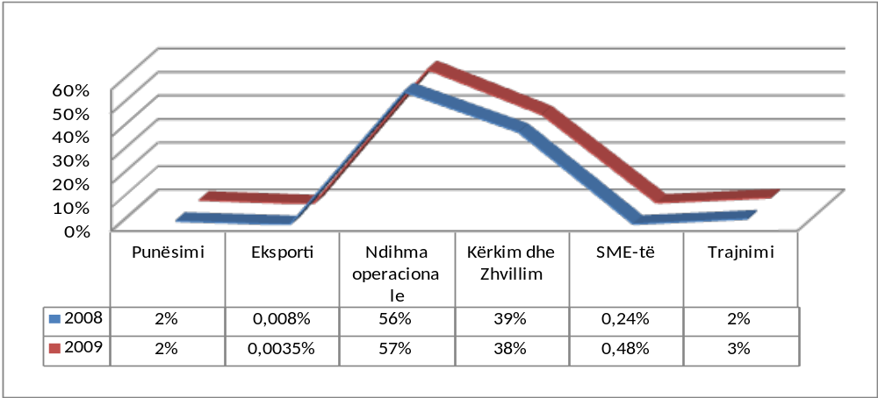

Në ndihmën horizontale përfshihet ndihma për tregun e punës , SME-të, trajnim, dhe ndihma operacionale, si dhe ndihma për kërkim zhvillim që zënë peshën më të madhe në këtë kategori.
Ndihma operacionale përfshin skemën e shtyrjes së TVSH-së për importin e makinerive dhe pajisjeve, skemën e rimbursimit të akcizës për lëndët djegëse për prodhimin e energjisë elektrike nga termocentralet me fuqi më të madhe se 5 MW, skemën e rimbursimit të akcizës së lëndëve djegëse, të konsumuar në serat me ngrohje, si dhe skemën ekzistuese të dhënies me qira të pronave shtetërore. Kjo kategori ka pësuar një rënie nga 2,989.72 milionë lekë në vitin 2008 në 2,477.51 milionë lekë për vitin 2009.
Ndërsa në ndihmën për kërkim zhvillim përfshihet skema ekzistuese e përjashtimit nga detyrimet doganore dhe TVSH e operacioneve hidrokarbure.

Grafiku 4 Ndihmat horizontale për vitet 2007-2009

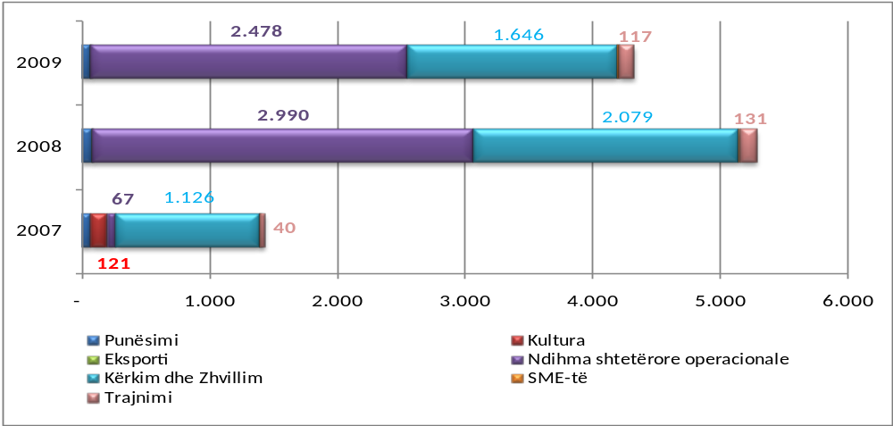
Pjesa që zë ndihma horizontale në raport me totalin e ndihmës shtetërore në vend, (duke përjashtuar bujqësinë, peshkimin dhe transportin), për vitet 2007 dhe 2008, krahasuar me mesataren e këtyre kategorive në BE dhe në secilin prej shteteve anëtare, paraqitet në tabelën 10.

Tabela 10 Ndihma shtetërore horizontale në Shqipëri krahasuar me mesataren e BE-së (%) 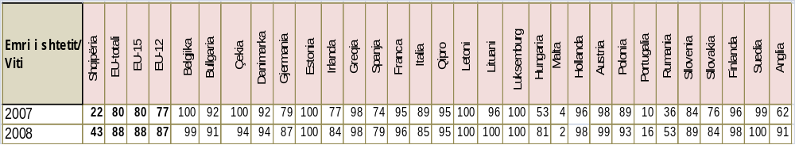

3.5 NDIHMA SEKTORIALE/VERTIKALE NË SHQIPËRI
Në vlerë, ndihma sektoriale llogaritet në masën 1,595.74 milionë lekë (ose 12.08 milionë €). Gjatë vitit 2009 ndihma sektoriale në Shqipëri, duke përfshirë bujqësinë dhe peshkimin, përfaqëson 22.9 për qind të totalit të ndihmës shtetërore të dhënë dhe nëse përjashtojmë bujqësinë dhe peshkimin, 26.91 % të totalit të ndihmës shtetërore në vend.
Në strukturën e ndihmës sektoriale (vertikale) për vitin 2009, peshën më të lartë e zë ndihma për shërbimet publike (ndihma për sektorin e ujësjellës- kanalizimeve) me 55 për qind, duke u ndjekur nga ndihma për transportin publik me 32 për qind, nga ndihma për sektorin e energjisë me 10 për qind dhe ndihma për minierat me 3 për qind.

Tabela 11 Shpërndarja e ndihmës sektoriale në Shqipëri

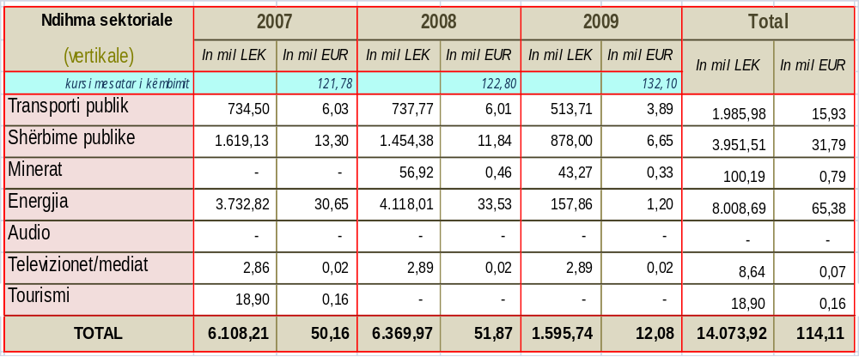
Në vitin 2009 ndihma për shërbimet publike është dhënë në masën 878 milionë lekë, një subvencionim nga Buxheti i Shtetit si mbështetje e qeverisë për sektorin e ujësjellës-kanalizimeve, me qëllim mbulimin e një pjese të kostove operacionale për ndërmarrjet me kapital shtetëror.
Për sa i takon transportit publik ndihma shtetërore është dhënë nga Buxheti i Shtetit për mbështetjen e transportit hekurudhor ka pësuar një rënie në kohë. Mbështetja e shtetit për minierat ka pasur gjithashtu një rënie të dukshme gjatë viteve 2008-2009, ndërkohë që pjesa më e vogël e ndihmës sektoriale në Shqipëri, gjatë kësaj periudhe, lidhet me sektorin e transmetimit/mediatik.
Peshat e ndihmës sektoriale duke u krahasuar me vitin 2008 kanë pësuar ndryshime të dukshme, në vitin 2009 ndihma për shërbimet publike zë peshën më të madhe në totalin e ndihmës me 55 për qind, e pasuar me transportin publik (32 %) dhe sektorin e energjisë me 10 %. Në vitin 2008, ndihma për sektorin e energjisë përbën pjesën më të madhe të totalit të ndihmës me rreth 65 për qind e ndjekur me shërbimet publike (23 %) dhe transportin publik me rreth 12 për qind.

Grafiku 5 Peshat e ndihmës sektoriale (vertikale) për vitet 2008-2009

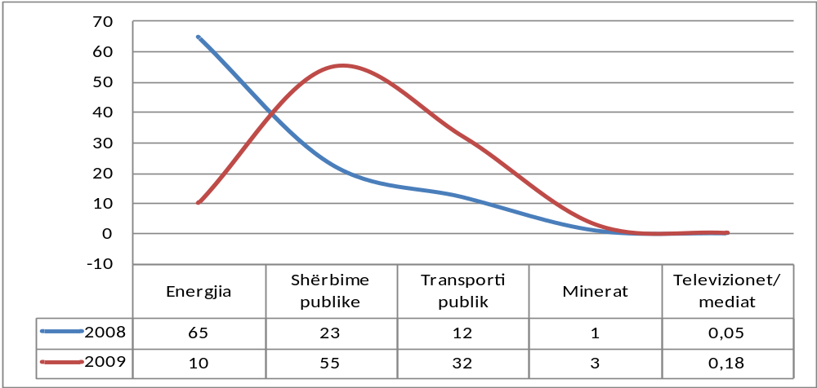

Duke pasur parasysh se në ndihmën për energjinë përfshihet shtyrja e pagesës së TVSH-së për importimin e energjisë elektrike nga KESH sh.a., si edhe financimi nga Buxheti i Shtetit për investime (Programi “Mbështetje për energjinë”), në vitin 2009 ndihma për këtë sektor ka pësuar një ulje të madhe, si pasojë e rënies së sasisë së energjisë elektrike të importuar.
Mbështetur në të dhënat e INSTAT, në vitin 2009 importi i energjisë elektrike shënoi një ulje prej 97.9 për qind krahasuar me vitin 2008, dhe si pasojë e kushteve meteorologjike, në vitin 2009 burimi i vetëm i prodhimit të energjisë elektrike ishte prodhimi në hidrocentrale (rritur me 35.7 për qind krahasuar me vitin 2008) duke dhënë ndikimin kryesor në rritjen e prodhimit total të energjisë dhe uljen e sasisë energjisë të importuar.

Grafiku 6 Ndihmat sektoriale për vitet 2007-2009

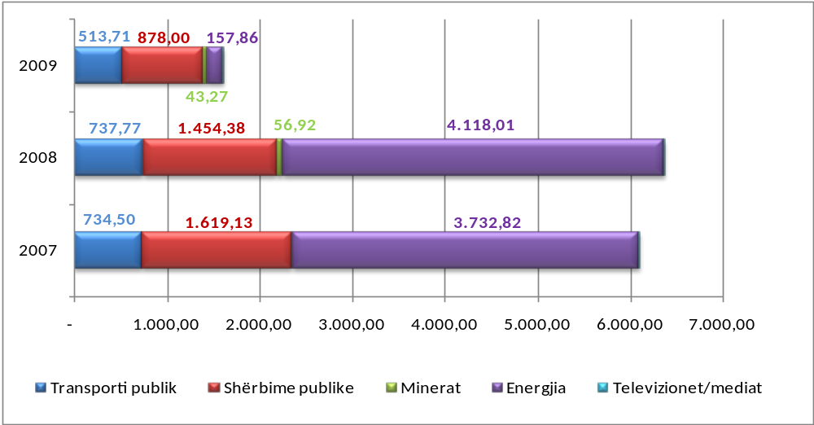
KAPITULLI 4
KONKLUZIONE

Raporti për ndihmat shtetërore për vitin 2009, i paraqitur nga Republika e Shqipërisë për BE-në dhe CEFTA-n, vjen si një zbatim i detyrimeve të sanksionuara në MSA dhe në marrëveshjen e CEFTA-s 2006, për sigurimin e transparencës ndërkombëtare. Në këtë raport janë përshirë të gjitha skemat ekzistuese apo planet e reja të ndihmës shtetërore, për të cilat Komisioni i Ndihmës Shtetërore ka dhënë vendimet përkatëse.
Ndihma totale për vitin 2009 është në vlerën 6.968,46 milionë lekë. Kjo vlerë e ndihmës është 56 % më pak në krahasim me vitin 2007. Në të njëjtën kohë, ndihma shtetërore për vitin 2009 kundrejt PBB është 0.61 për qind, një rënie në krahasim me 2008, kur llogariten në 1.16 për qind.
Instrumentet kryesore të përdorura për dhënien e ndihmës shtetërore për periudhën e trajtuar në këtë raport, kanë qenë grantet, përjashtimi dhe ulja e taksave. Instrumenti që zë peshë më të madhe në vitin 2009 është A2- (përjashtimet, shtyrja, ulja e normës së taksave dhe zbritje e kontributit në sigurimet sociale) me 72.2 për qind, ndjekur nga A1- (subvencionet dhe grantet) me 27.75 për qind, ndërsa C2-instrumente e tjera dhe D (garancitë), kanë qenë përkatësisht në 0.05 për qind dhe 0.0025 për qind.

Në vitin 2009, ndihma horizontale përfaqëson 62 për qind, ndërsa ndihma sektoriale 23 për qind të totalit të ndihmës shtetërore në vend, duke përfshirë bujqësinë, peshkimin dhe transportin.
Ndihmat horizontale për vitin 2009, kanë pasur një trend në ulje me 958.31 milionë lekë kundrejt vitit 2008, kjo ka ardhur si pasojë e një uljeje të ndihmave për kategoritë, si: punësimi, kërkim dhe zhvillimi, operacionale, garancitë për eksport dhe trajnim. Gjithashtu ndihmat sektoriale (vertikale) kanë pasur një trend në ulje me 4,774.23 lekë . Për vitin 2009, peshën më të lartë në kategorinë e ndihmave sektoriale, e zë ndihma për shërbimet publike me 55 për qind, duke u ndjekur nga ndihma për transportin publik me 32 për qind, nga ndihma për sektorin e energjisë me 10 për qind dhe ndihma për sektorin e minierave me 3 për qind.
Duhet theksuar se gjatë kësaj periudhe është plotësuar kuadri ligjor ekzistues për ndihmën shtetërore, në kuadër të procesit të integrimit dhe detyrimeve për përafrimin e legjislacionit vendas me atë të Bashkimit Europian, me miratimin e ligjit nr. 10 183, datë 29.10.2009 “Për disa ndryshime dhe shtesa në ligjin nr. 9374, datë 21.04.2005 "Për ndihmën shtetërore””. Ndryshimet dhe shtesat që i janë bërë këtij ligji, reflektojnë ndryshimet përkatëse në legjislacionin europian për fushën e ndihmës shtetërore, si rezultat i reformës ligjore të ndërmarrë gjatë viteve 2005-2008.
Mesatarja e raportit ndihmë shtetërore ndaj PBB-së për vendet e BE-së (pa bujqësinë, peshkimin dhe transportin) është në vlerat 0,4 % për vitet 2007 dhe 2008, ndërkohë që për Shqipërinë ky tregues nuk ka pasur ndonjë rritje të konsiderueshme (nga 0.92 për vitin 2007 në 1.01 për vitin 2008).
Për periudhën 2007-2008, ndihma horizontale për 27 vendet e EU-së ka pësuar një rritje me 13 për qind, për Shqipërinë rritja vlerësohet të jetë me 52 për qind. Gjithashtu, treguesi i ndihmës shtetërore kundrejt PBB-së në Shqipëri, ka pësuar rënie në vlerën e saj. Për vitin 2009, në sajë të politikave mbështetëse të qeverisë, vërehet tendenca e orientimit të ndihmave nga ato sektoriale drejt atyre horizontaleve duke u harmonizuar me parimin e dhënies më pak ndihmë për një përdorim efektiv saj, sikurse është shpallur edhe në “Planin e veprimit për ndihmën shtetërore” të Komisionit Europian për periudhën 2005-2009.

Ligji nr. 9374, datë 21.04.2005 “Për ndihmën shtetërore”, i ndryshuar
http://ec.europa.eu/comm/competition/state_aid/scoreboard/2006/autumn_en.pdf
Neni 71 pika 8 e MSA-së
Communication from the Commission on the revision of the method for setting the reference and discount rates (2008/C 14/02)
INSTAT: Ndryshimet vjetore të indeksit të çmimeve të konsumit në % 2009 – 2010
Fjala e Guvernatorit të Bankës së Shqipërisë, z. Ardian Fullani, në prezantimin e raportit vjetor për vitin 2009 në Kuvendin e Shqipërisë, 29 prill 2010
Vendimin e Këshillit te Ministrave nr. 795, datë 11.7.2007 "Për miratimin e strategjisë se zhvillimit te biznesit dhe investimeve për periudhën 2007-2013".
Për detaje të mëtejshme të shihet kapitulli 3 i raportit vjetor të ndihmave shtetërore të vitit 2007.
Marrëveshja e Stabilizim- Asociimit midis Komunitetit Europian dhe shteteve anëtare, nga njëra anë dhe Republikës së Shqipërisë nga ana tjetër, nënshkruar në 12 qershor 2006.
Vendimi i Këshillit Europian mbi parimet, prioritetet dhe kushtet e Partneritetit Europian me Shqipërinë dhe shfuqizimin e vendimit 2006/54/EC, COM (20007) 656 përfunduar 6 nëntor 2007.
Marrëveshja për subvencionet dhe masat kundërbalacuese, 1994, Sekretariati GATTS (1994) Rezultatet e Raundit të Uruguait për negociata tregtare shumëpalëshe, teksti ligjor, Gjenevë, “Marrëveshja për subvencionet dhe masat kundërbalacuese”, pp. 264-314.
Marrëveshja e Tregtisë së Lirë e vendeve të Europës Qendrore dhe Lindore (2006) Marrëveshja për Amendimin dhe Zgjerimin e Marreveshjes së Tregtisë së Lirë të Europës Qendrore (CEFTA), http:/www.stabilitypact.org/wt2/TradeCEFTA2006.asp
Miratuar me vendim të Këshillit të i Ministrave nr. 1023, datë 9.07.2008 dhe dërguar në Komisionin Europian dhe CEFTA.
Vendimi i Këshillit Europian 2008/210/EC 18 shkurt 2008 mbi parimet, prioritet dhe kushtet e Partneritetit Europian me Shqipërinë.
Autoriteti për kontrollin e ndihmës shtetërore në Republikën e Shqipërisë
Raporti vjetor 2007
Vendimi i KNSH nr. 17 , datë 16.07.2007 “Për skemën e shtyrjes së pagesës së TVSh-së makinerive dhe pajisjeve të importuara, si dhe të energjisë elektrike të importuar nga KESH sh.a.”
Vendimi i KNSH-së nr. 24, datë 2.05.2008 “Për përcaktimin e kushteve dhe procedurave për rimbursimin e akcizës së lëndëve djegëse, të konsumuara në serat me ngrohje për prodhimin e produkteve industriale dhe agroindustriale, të cilat përdoren për nevojat teknologjike të prodhimit” .
Vendim i KNSH-së nr. 25 , datë 2. 05. 2008 “Për planin e dhënies së ndihmës shtetërore për përjashtimin nga akciza të lëndëve djegëse, të përdoruara për prodhimin e energjisë elektrike nga termocentralet me fuqi më të madhe se 5MW”, i ndryshuar me vendimin nr. 27, datë 18.08.2008 të KNSH-së.
Vendim i KNSH-së nr.16, datë 16.07.2007 “Për planin e dhënies së ndihmës shtetërore “Për fondin e garantimit të kredive të eksportit””.
Vendim i KNSH-së nr. 9, datë 2. 02. 2007 “Për planin e dhënies së ndihmës shtetërore për masën e financimit, kriteret për procedurat e zbatimit të programit të praktikave profesionale për punëkërkuesit e papunë, që kanë mbaruar arsimin e lartë brenda apo jashtë vendit”; Vendim i KNSH-së nr. 13, datë 15.03.2007 “Për programin e nxitjes së punësimit, nëpërmjet formimit institucional”; Vendim i KNSH-së nr. 11, datë 15. 03. 2007 “Për programin e nxitjes së punësimit të punëkërkuesve të papunë”; Vendim i KNSH-së nr.14, datë 15.03.2007 “Për programin e nxitjes së punësimit të punëkërkuesve të papunë femra”.
Vendim i KNSH-së nr. 10, datë 2.02.2007 “Për planin e dhënies së ndihmës shtetërore për grantin “Për krijimin e fondit shqiptar të konkurrueshmërisë””.
Vendim i KNSH-së nr.12, datë 15.03.2007 “Për programin e nxitjes së punësimit, nëpërmjet formimit në punë”.
Vendim i KNSH-së nr. 17, datë 16.07.2007 “Për skemën e shtyrjes së pagesës së TVSH-së makinerive dhe pajisjeve të importuara, si dhe të energjisë elektrike të importuar nga KESH sh.a.”.
Vendim i KNSH-së nr. 25, datë 2.05.2008 “Për planin e dhënies së ndihmës shtetërore për përjashtimin nga akciza të lëndëve djegëse, të përdoruara për prodhimin e energjisë elektrike nga termocentralet me fuqi më të madhe se 5 MW”, i ndryshuar me vendimin e KNSH-së nr. 27, datë 18.08.2008.
Vendim i KNSH-së nr. 24, datë 2.05.2008 “Për përcaktimin e kushteve dhe procedurave për rimbursimin e akcizës së lëndëve djegëse, të konsumuara në serat me ngrohje për prodhimin e produkteve industriale dhe agroindustriale të cilat përdoren për nevojat teknologjike të prodhimit”.
Vendim i KNSH-së nr. 22, datë 12.12.2007 “Për përjashtimin e operacioneve hidrokarbure nga detyrimet doganore dhe TVSH”.
Vendim KNSH-së nr. 5, datë 20.10.2006 “Për skemën ekzistuese të subvencionimit të ndërmarrjeve të ujësjellësit”.
Vendim i KNSH-së nr. 8 , datë 2.02.2007 “Për skemën ekzistuese të subvencionimit të hekurudhave”.
Vendim i KNSH-së nr.17, datë 16.07.2007 “Për skemën e shtyrjes së pagesës së TVSH-së makinerive dhe pajisjeve të importuara, si dhe të energjisë elektrike të importuar nga KESH sh.a.”.
INSTAT: Bilanci i Energjisë Elektrike Publikim i 31.03.2010

